# Exercices sur l’algorithme k-NN

## Exercice 1

On considère des points représentés par un cercle ou une croix, représentés sur la figure ci-dessous.

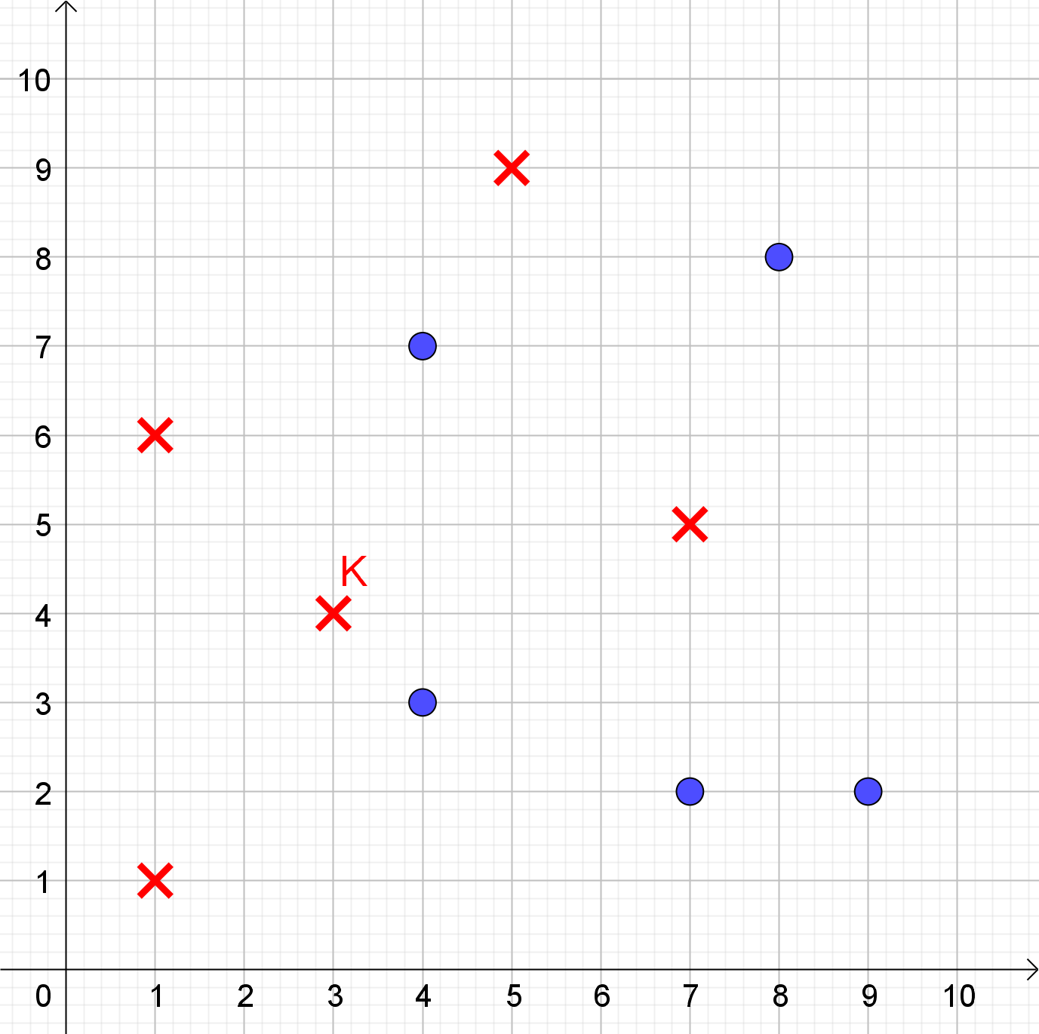

Les coordonnées d’un point sont ses attributs, et sa représentation graphique (*cercle* ou *croix*) est sa classe. Ainsi le point a pour attributs et pour classe *croix*.

1. En appliquant l’algorithme 1-NN, attribuer une classe parmi *cercle* ou *croix* aux points suivant :

* , , , et

1. Même chose avec l’algorithme 3-NN.
2. Même chose avec l’algorithme 5-NN.

## Exercice 2

On considère des points représentés par un cercle, un triangle ou une croix, représentés sur la figure ci-dessous.

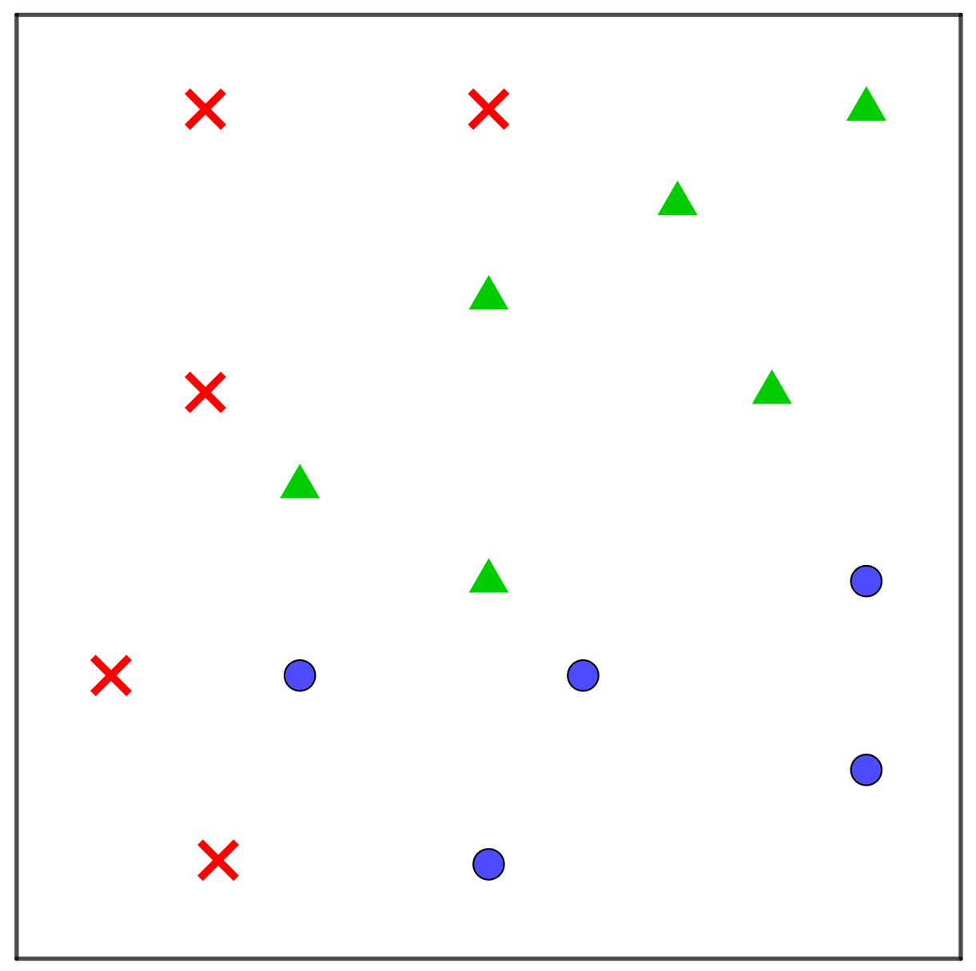

La représentation graphique d’un point (*cercle*, *triangle* ou *croix*) est sa classe.

On souhaite placer un grand nombre de points et leur attribuer une classe en appliquant l’algorithme 1-NN. Cet algorithme étant relativement simple, on peut prévoir la future classe d’un point en fonction de sa zone d’arrivée sur la figure.

1. À l’aide d’un crayon de couleur bleu, déterminer approximativement puis colorier la zone correspondant à la classe *cercle* .
2. À l’aide d’un crayon de couleur vert, déterminer approximativement puis colorier la zone correspondant à la classe *triangle* .
3. À l’aide d’un crayon de couleur rouge, déterminer approximativement puis colorier la zone correspondant à la classe *croix* .

## Exercice 3

On considère des points caractérisés par une abscisse, une ordonnée et une couleur (**rouge** ou **vert**). Ainsi le point est a pour abscisse , pour ordonnée , et pour couleur le rouge.

La fonction suivante a pour but de renvoyer la couleur d’un nouveau point, sous forme d’une chaîne de caractères, en fonction des coordonnées du point et de la couleur de son plus proche voisin. La décision se fait selon l’algorithme 1-NN.

Recopier et compléter cette fonction sachant qu’elle attend en entrée :

* une liste de points existants, tous définis par trois valeurs (abscisse, ordonnée, couleur) de type (float, float, string).
* un nouveau point, aussi défini par trois valeurs (abscisse, ordonnée, *None*).

def classe_1nn(liste_points,point):  
 distance_min = float('inf') #valeur maximale d'un flottant  
 voisin = None #initialisation du voisin  
 for j in range(...):  
 # fonction distance renvoyant la distance (float) entre deux points  
 d = distance(point,liste_points[j])   
 if d < ...:  
 ...  
 ...  
 return ...

## Exercice 4

On chercher à mettre en place un système de recommandation sur un réseau social dédié aux séries télé. On dispose d’une base d’utilisateurs, et de leur avis sur les séries suivantes.

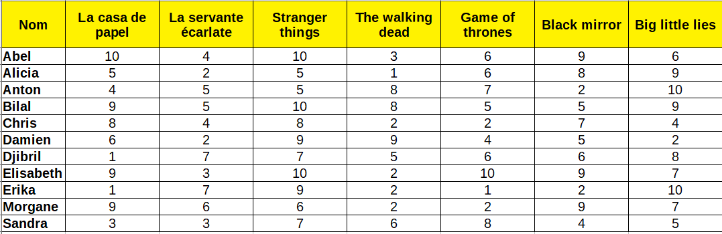

Chaque utilisateur peut noter une série entre 1 (horrible) et 10 (excellent). On définit une distance entre deux utilisateurs en faisant le calcul suivant :

* Pour chaque série on calcule la valeur absolue de la différence entre les notes des deux utilisateurs.
* On fait la somme de toutes ces différences.

Ainsi la différence entre Abel et Alicia se calcule ainsi.

* Pour *La casa de Papel*, la différence vaut .  
  Pour *Big little lies*, la différence vaut . Etc.
* La distance entre Abel et Alicia vaut donc : .

1. Déterminer les 3 utilisateurs les plus proches d’Abel.
2. Déterminer les 5 utilisateurs les plus proches d’Alicia.

## Exercice 5 - Reconnaissance de chiffres

L’algorithme k-NN peut être utilisé pour reconnaitre des caractères ou des chiffres.

Dans cet exercice, on dispose

* d’une base de données de 10000 images représentant des chiffres identifiée.
* La classe de chaque image est le chiffre () qu’elle représente.
* d’une interface permet de dessiner un chiffre et de lancer l’algorithme k-NN pour identifier le chiffre dessiné à l’aide de la base de référence.

L’algorithme n’est cependant pas complet :

* la fonction *distance* n’est pas écrite : la recherche des plus proches voisins ne peut pas fonctionner sans elle.
* la fonction *sélection de la classe* n’est pas écrite : une fois les plus proches voisins identifiés, il faut trouver la classe majoritaire.

La partie *rechercher les plus proches voisins* est en revanche déjà écrite (mais dépend de la fonction *distance*)

Ouvrir le fichier exercice 5/exercice_ocr.py

1. **La distance**

* La fonction distance prend en paramètres deux tableaux A et B de nombres.
* Les deux tableaux font la même taille.
* Chaque case de ces tableaux contient un nombre compris entre 0 et 255 correspondant à la couleur d’un pixel d’une image.
* def distance(A, B):  
   """A et B sont deux tableaux de même taille"""  
    
   # La taille des deux tableaux  
   nb_pixels = len(A)  
    
   # De base, la distance est supposée nulle  
   d = 0  
    
   # On passe en revue chaque pixel  
   for i in range(nb_pixels):  
   # Comparer le pixel A[i] et le pixel B[i]  
   d = d + 1  
    
   # On renvoie la distance calculée  
   return d
* Corriger la fonction pour qu’elle fasse le travail attendu.
* Lorsqu’elle sera correctement écrite, les images sélectionnées *devraient* ressembler au chiffre que vous dessinez[1]

1. **Le vote**

* Une fois les *k* voisins trouvés, on obtient un tableau contenant la classe (ici = le chiffre) de chaque voisins.
* *Par exemple, si les on fait k=5 et que les voisins obtenus représentent les chiffres 3, 8, 3, 3 et 9, on obtient le tableau* [3, 8 ,3, 3, 9]
* La fonction valeur doit lire le contenu de ce tableau et renvoyer la valeur majoritaire.
* *Dans l’exemple ci dessus, elle devrait renvoyer 3.*
* def valeur( voisins ):  
   """Cette fonction recoit un tableau de valeurs  
   Elle doit renvoyer la valeur majoritaire."""  
    
   for v in voisins:  
   print("Un des voisins vaut", v)  
    
   return 0
* Modifier la fonction pour qu’elle fasse le travail attendu.

## Exercice 6 - Limites de l’approche *kNN*

Dans cet exercice, les objets que nous allons classer sont des mots, pour pouvoir faire fonctionner l’algorithme k-NN, il faut donc pouvoir calculer une “distance” entre 2 mots.

Définir une telle distance n’est pas évident…

1. **Distance de Damerau-Levenshtein**

* Une distance envisageable est de compter combien d’opérations (ajouter une lettre, enlever une lettre, remplacer une lettre ou échanger deux lettres côte à côte) permette de passer d’un mot à un autre.
* (Rq: les étapes intermédiaires n’ont pas besoin d’être de vrais mots!)
* Par exemple :
  + pour passer de **super** à **soupe** il faut 2 opérations:
  + super => s**o**uper => soupe  
    (on ajoute un *o* et on enlève un *r*)
  + donc la distance entre *super* et *soupe* est 2.
  + pour passer de **aigle** à **fiable** il faut 3 opérations:
  + aigle => **f**aigle => f**ia**gle => fia**b**le  
    (on ajoute *f*, on échange *a* et *i*, et on remplace *g* par *b*)
  + donc la distance entre *aigle* et *fiable* est 3.
* Calculer la distance entre
  + *facile* et *bailler*
  + *ordinateur* et *odrinatur*

1. Muni de cette distance et de deux listes de mots : une de mots *français* et une de mots *anglais*, on a écrit l’algorithme k-NN pour décider si un mot tapé est français ou anglais.

* Ouvrir le programme *exercice 6/french_or_english.py*.
* Le faire fonctionner avec différents mots (français, anglais, avec des fautes, etc…)
* Commenter…

1. si vous ne dessinez pas n’importe quoi…